一BAISE
Day01
1.Linux:
1)开源的操作系统,免费
Linux主要用于服务器端
java主要用于服务器端开发,所以要会Linux
2)Linux与Windows目录结构区别:
2.1)文件系统不同:
Linux:目录 Windows:盘符
2.2)外部设备映射不同:
Linux:挂载点 Windows:盘符
2.3)安全级别不同:
Linux:稍高 Windows:稍低
/:根目录,只有一个根
/home/soft01:主目录(家),具最高权限
3)pwd:显示当前工作目录
ls:查看当前工作目录的内容
cd:改变当前工作目录
..: 上一级
. : 当前目录
绝对路径:相对于根目录的位置,以/开头
相对路径:相对于当前目录的位置
2.java编译运行过程:
1).java源文件,经过编译,生成.class字节码文件,JVM加载.class并运行.class
2)跨平台,一次编程到处使用
3.JVM:java虚拟机,加载并运行字节码文件
JRE :java运行时环境,除了包含JVM以外还包含运行java程序所必须的环境
JRE=JVM +java系统类库
JDK :java开发工具包,除了包含JRE以外还包含开发java程序所必须的命令工具
JDK=JRE+编译、运行等工具
运行java程序的最小环境为JRE,开发java程序的最小环境为JDK
4.配置环境变量
1)JAVA_HOME:指向jdk的安装目录
2)CLASSPATH:类的搜索路径,一般简写为.
3)PATH:指向jdk下的bin目录(javac,java ....)

计算机分类:
1.PC机:个人电脑
2.服务器:处理大数据请求的高性能的计算机
3.智能终端:智能机、IPAD、可视电话....
4.嵌入式设备:除了上面3种以外的带CPU的

Windows操作系统----PC机
Linux操作系统------服务器、智能终端、嵌入式设备

java语言主要是用于服务器端程序的开发

Linux系统上不需要装游戏、Office办公软件
Linux系统需要的是快速的操作速度-------基于命令的

Day02
1.变量:存数的,代词,指代的就是它所存的那个数
1)声明:
2)命名:
2.1)只能包含字母、数字、_和$符,并且不能以数字开头
2.2)严格区分大小写
2.3)不能使用关键字
2.4)可以中文命名,但不建议
建议:见名知意、驼峰命名法
3)初始化:第一次赋值
3.1)声明同时初始化
3.2)先声明后初始化
4)使用:
4.1)必须与数据类型匹配
4.2)对变量的操作就是对那个数的操作
4.3)变量用之前必须声明并初始化
2.基本数据类型:
1)int:整型,4个字节,-21个多亿到21个多亿
a)整数直接量默认为int型,若超范围则编译错误
b)两个整数相除,结果还是整数,小数位无条件舍弃
c)运算时,若超出int范围,则溢出----需要避免
2)long:长整型,8个字节,很大很大很大
a)long类型的直接量为数字后加L或l
b)运算时若有可能超范围则设置第一个数加L
c) System.currentTimeMillis ();
获取自1970.1.1零时到此时此刻的毫秒数
3)double:浮点型,8个字节
3.1)小数直接量默认为double型
3.2)double有舍入误差,精确运算场合不可使用
4)boolean:布尔型,1个字节,只能取值为true和false
5)char:字符型,2个字节
a)采用unicode编码格式,每个字符对应一个码
ASCII码--'a'(97) 'A'(65) '0'(48)
b)字符需放在一对单引号中,必须有并且只有一个
c)特殊符号需使用\来转义
3.数据类型间的转换:
类型从小到大如下所示:
byte –short –int –long –float -double
char --
1)两种方式:
1.1)自动类型转换:从小类型到大类型
1.2)强制类型转换:从大类型到小类型,强转可能会溢出或精度丢失.
2)两点规则:
a)整数直接量可以直接赋值给byte ,short ,char,但不能超范围
b)byte ,short ,char类型变量参与运算时,先一律转换为int再运算
4.Scanner的用法:
1)在package下:
import java.util.Scanner;
2)在main的{}中:
Scanner scan = new Scanner (System .in);
3)在第2步之下:
int age = scan.nextInt();
double price = scan.nextDouble();

Eg:
1、给变量赋值:
1) int a=250;-----------固定的值
2) int a=?;-------------活的值(由用户输入的)
3) int a=?;-------------活的值(由系统随机生成的)

2、特殊符号是需要转义的-----\

直接量超范围--------编译错误
算术运算超范围------溢出(不是错误,不好的现象)
int a = 10000000000; 编译错误
int b = 1000000000*10; 溢出
long a = 1000000000*2*10L;
System.out.println(a); 200亿

long b = 1000000000*3*10L;
System.out.println(b); 肯定不是300亿,int溢出

long c = 1000000000L*3*10;
System.out.println(c); 300亿
Day03
1.运算符:
1)算术运算符:+-*/%,++,--
2)关系运算符:>,<,>=,<=,==,!=
3)逻辑运算符:&&,||,!
4)赋值运算符:=,+=,-=,*=,/=,%=
5)字符串拼接:+
6)三目运算符:boolean?数1:数2
2.分支结构:
1)if结构:1条路
2)if...else结构:2条路
3)if...else if结构:多条路
4)switch...case结构:多条路
优点:效率高、结构清晰
缺点:整数、相等
break:跳出switch

3.任何复杂的逻辑都可以通过三种结构来实现:
1)顺序结构:从上往下逐行执行,每句必走
2)分支结构:有条件的执行某语句,并非每句必走
3)循环结构: 有条件的执行某语句多次,并非每句必走

Day04
1.循环:反复的执行一段相同或相似的代码
2.循环三要素:
1)循环变量的初始化
2)循环的条件(以循环变量为基础)
3)循环变量的改变(向着循环的结束变)
循环变量:在循环过程中所改变的那个量
3.循环结构:
1)while:先判断后执行,有可能一次都不执行
2)do...while:先执行后判断,至少会执行一次
3)for:应用率最高的

Day05
1.三种循环结构的更佳适用情况:
1)while:"当..."循环
2)do...while:"直到..."循环
第1要素与第3要素相同时首选
3)for:固定次数循环
2.嵌套循环:
1)循环中套循环,一般多行多列时使用
外层控制行,内层控制列
2)执行过程:外层循环走一次,内层循环走所有次
3)循环层次越少越好,能用一层就不用两层,能用两层就不用三层
如果需求必须3层以上才能实现,说明设计有问题
4)break只能跳出一层循环
3.程序=算法+数据结构
算法:解决问题的流程/步骤(顺序、分支、循环...)
数据结构:将数据按照某种特定的结构来保存
数怎么存
设计良好的数据结构会导致好的算法
4.数组:
1)相同数据类型元素的集合
2)数组是一种数据类型(引用类型)
3)数组的定义/声明:
int[] arr = new int[4];
4)数组的初始化:
int[] arr = new int[3]; 0,0,0
int[] arr = {1,3,5}; 1,3,5
int[] arr = new int[]{1,3,5}; 1,3,5
int[] arr;
arr = {1,3,5}; 编译错误
arr = new int[]{1,3,5}; 正确
5)数组的访问:
5.1)通过.length获取数组的长度
int[] arr = new int[4];
System.out.println (arr.length); //4
5.2)通过下标/索引来访问数组中的元素
下标从0开始,最大到.length-1
System.out.println(arr[arr.length-1]); 输出最后一个元素
6)数组的遍历:
int[] arr = new int[4];
for (int i =0;i<arr.length;i++){
arr[i] = 100;
}
for (int i=0;i<arr.length;i++){
System.out.println(arr[i]);
}
for(int i=arr.length-1;i>=0;i--){
System.out.println(arr[i]);
}
7)数组的复制:
System.arraycopy(a,1,a1,0,4);
int[] a1 = Arrays.copyOf(a,6);
a = Arrays.copyOf(a,a.length+1);
8)数组的排序:
Arrays.sort(arr); 升序排
冒泡排序
for(int i=0;i<arr.length-1;i++){ //控制轮数
for(int j=0;j<arr.length-1-i;j++){ //控制每轮的次数
if (arr[j]>arr[j+1]){
int t=arr[j];
arr[j]=arr[j+1];
arr[j+1]=t;
}
}
}

并非一次判断就能得到最终结果-----开关
Math.random()---------0到0.999999...

Day06
1.方法:
1)用于封装一段特定的逻辑功能
2)方法应尽可能独立,一个方法只干一件事
3)方法可以被反复调用多次
4)结构清晰、便于维护、便于协作开发
2.方法的定义:
修饰词 返回值类型 方法名(参数列表){
方法体
}
3.方法的调用:
1)无返回值:
方法名(有参传参);
2)有返回值:
数据类型 变量 = 方法名(有参传参);
4. return:
1)return; 结束执行(void方法中)
2)return 值; 结束执行并返回结果(有返回值方法中)

基本类型判断相等,用==
String类型判断相等,不能用==

若方法执行完后,还需要用到方法中的某个数据---有返回值的

二OOP
Day01
1.什么是类？什么是对象？
1)现实世界是由很多很多对象组成的
基于对象抽出了类
2)对象:真真正正存在的单个的个体
类:代表一类个体(类型、类别)
3)类中可以包含:
3.1)所有对象所共有的属性(静)----变量
3.2)所有对象所共有的行为(动)----方法
4)一个类可以创建多个对象
同一个类创建的多个对象,结构相同,数据不同
5)类是对象的模板,对象是类的具体的实例
2.如何创建类？如何创建对象？
3.引用类型画等号:
1)指向同一个对象
2)对其中一个引用的修改会影响另外一个
基本类型画等号:
1)赋值
2)对其中一个值的修改不会影响另外一个
4.null:空,即不指向任何对象
若引用的值为null,则该引用不能再进行任何操作了
若操作则空指针异常(NullPointerException)

1)找对象:
2)抽类:
3)设计类中的成员变量和方法:
4)创建对象:

基本类型8种:每一种只能装一个数
数组:可以装多个数,但必须类型相同

抽象数据类型:----是数据类型(自己创建的)
将不同类型数据的集合组合成一个整体来描述一种新的事物
1)Emp是一种数据类型(自造的)

面向过程缺陷:
1)缺乏对数据的封装
2)数据与方法(对数据的操作)的分离

面向对象的开发模式
面向过程的:
以前写代码,以功能的实现为主
------------以方法为主

面向对象的:
以对象为思路

Day02
1.方法的签名:方法名+参数列表
2.方法的重载:
1)同一个(或父子)类中,方法名称相同,参数列表不同
2)编译器在编译时自动根据方法的签名绑定调用不同的方法
3.构造方法:构造函数、构造器、构建器
1)给成员变量赋初值
2)与类同名,没有返回值类型 ,连void也不能有
3)在创建(new)对象时被自动调用
4)若自己不写构造,则系统默认提供一个无参构造方法
若自己写了构造,则不再默认提供
5)构造方法可以重载
4.this:指代当前对象,哪个对象调指的就是哪个对象
方法中访问成员变量之前,默认有个this.
this用法:
1)this.成员变量名----访问成员变量
2)this.方法名()------调用方法
3)this()-------------调用构造方法
5.引用类型数组
1)Cell[] cells = new Cell[4];
cells[0] = new Cell(2,5);
cells[1] = new Cell(3,6);
cells[2] = new Cell(4,7);
cells[3] = new Cell(5,8);
2)Cell[] cells = new Cell[]{
new Cell(2,5),
new Cell(3,6),
new Cell(4,7),
new Cell(5,8)
};
3)int[][] arr = new int[3][];
arr[0] = new int[2];
arr[1] = new int[3];
arr[2] = new int[2];
arr[1][0] = 100; arr中第2个元素中的第1个元素赋值为100
4)int[][] arr = new int[3][4]; 3行4列
for(int i=0;i<arr.length;i++){
for(int j=0;j<arr[i].length;j++){
arr[i][j] = 100;
}
}

Day03
1.内存管理:理解
1)堆:
a)存储所有new出来的对象
b)成员变量的生命周期:
创建对象时存在堆中,对象被回收时一并消失
c)没有任何引用所指向的对象即为垃圾,
垃圾回收器(GC)不定时查看,看到垃圾则自动回收
d)内存泄露:无用的对象没有被及时的回收
建议:若对象不再使用,及时将引用设置为null
2)栈:
a)存储正在调用的方法中的所有局部变量
b)调用方法时在栈中为该方法分配一块对应的栈帧,
栈帧中存储方法中的局部变量,
方法执行结束时栈帧被消除,局部变量一并消失
c)局部变量的生命周期:
方法被调用时存在栈中,方法结束时栈帧被消除时一并消失
3)方法区:
a)存储.class字节码文件以及所有方法
b)方法只有一份,通过this来区分具体的引用
2.继承:
1)有利于代码的重用(避免代码重复)
2)通过extends实现继承
3)父类/基类:所有子类所共有的特征和行为
子类/派生类/:子类所特有的特征和行为
4)子类继承父类后,具有:
父类共有的+子类特有的
5)一个父类可以有多个子类,
一个子类只能有一个父类---单一继承
6)继承具有传递性
7)java规定:构造子类之前必须先构造父类
子类构造中若没有调用父类构造,则默认添加super()来调用父类的无参构造
若子类构造中调了父类构造,则不再默认提供
super()必须位于子类构造的第一句
3.super:指代当前对象的父类对象
用法:
1)super.成员变量名---访问父类的成员变量
2)super.方法名()-----调用父类的方法
3)super()------------调用父类的构造方法
4.向上造型
1)父类型的引用指向子类的对象
2)能点出来什么,看引用的类型

5.成员变量:
1)类中,方法外
2)new时存在堆中,对象被回收时一并被清除
3)有默认值
6.局部变量:
1)方法中
2)方法被调用时存在栈中,调用结束栈帧被清除时一并消失
3)没有默认值
成员变量:有几个对象就有几份(堆)
成员方法:只有一份(方法区)

Day04
1.方法的重写(override):
1)发生在父子类中,方法名相同,参数列表相同,方法体不同
2)重写方法被调用时,看对象
2.重写与重载的区别:----常见面试题
1)重写:
a)父子类中,方法名相同,参数列表相同
b)遵循"运行期"绑定,根据对象的类型调用方法
2)重载(overload):
a)同一个(或父子)类中,方法名相同,参数列表不同
b)遵循"编译期"绑定,根据引用的类型绑定方法
3.package,import关键字
1): package
a)避免类的命名冲突
b)类的完全限定名:包名.类名
c)包名建议所有字母小写
2): import:
一、同包中的类可以直接访问,不同包中类访问两种方式:
a)通过import声明类/引入类
b)完全限定名----繁琐
二、语法: import 包名.类名;
4.访问控制修饰符:
1)public:公开的,任何类
2)private:私有的,本类
3)protected:受保护的,本类、子类、同包类
4)默认:什么也不写,本类、同包类
说明:
1)类的访问控制只能是public和默认
2)类中的成员如上4种都可以
5.static:静态的
1)静态变量:
a)由static修饰
b)是属于类的,存在方法区中,只有一份
c)常常通过类名.来访问
d)何时用:所有对象的数据都一样时使用
2)静态方法:
a)由static修饰
b)是属于类的,存在方法区中,只有一份
c)常常通过类名.来访问
d)静态方法没有隐式this传递,所以静态方法中不能直接访问实例成员
e)何时用:方法的操作仅与参数相关而与对象无关
3)静态块:
a)由static修饰
b)类被加载时自动执行,类只被加载一次,静态块只执行一次
c)何时用:常常用于加载静态资源(图片、音频、视频等)
6.final:最终的
1)修饰变量:变量不能被改变
2)修饰方法:方法不能被重写
3)修饰类:类不能被继承

静态方法没有隐式的this传递,没有this意味着没有对象,实例变量是属于对象,必须通过对象点来访问,所以静态方法中不能直接访问实例成员

成员变量:
1)实例变量:属于对象的,存在堆中,有几个对象有几份通过对象点来访问
2)静态变量:属于类的,存在方法区中,只有一份,通过类名点来访问

数据私有化,行为公开化
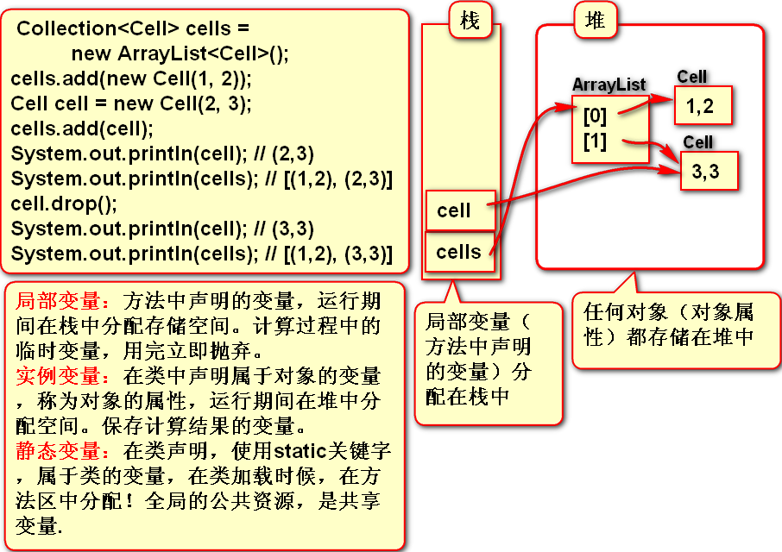

Day05
1.static final常量:
1)常量必须声明同时初始化
2)不能被改变、通过类名.来访问
3)常量名建议所有字母大写,多个单词用_分隔
4)在编译时被直接替换为具体的值---效率高
2.抽象方法:
1)由abstract修饰
2)只有方法的定义,没有方法的具体实现(连{}都没有)
3.抽象类:
1)由abstract修饰
2)包含抽象方法的类必须是抽象类若一个类中没有抽象方法,也可以声明为抽象类
3)抽象类不能被实例化(new)
4)抽象类是需要被继承的,子类:
a)重写父类的所有抽象方法--常用
b)也声明为抽象类----不常用
5)抽象类的意义:
a)封装子类所共有的数据和行为--子类重用
b)为所有子类提供了一种公共的类型--向上造型
c)包含抽象方法,为所有子类提供统一的入口
4.接口:
1)是一个标准、规范,只要符合了这个标准、就能干某件事---API
2)由interface定义
3)只能包含常量和抽象方法
4)接口不能被实例化
5)接口是需要被实现/继承的,实现类/子类:必须重写接口中的所有抽象方法
6)一个类可以实现多个接口,若又继承又实现时,必须先继承后实现
7)接口可以继承接口

接口是继承单根性的扩展

类和类-------继承extends
接口和接口---继承extends
类和接口-----实现implements

Day06
1.多态:多种形态
1)多态的意义:
a)同一类型的引用在指向不同的对象时,有不同的实现:行为的多态
b)同一对象被造型为不同的类型时,有不同的功能:对象的多态
2)向上造型:
a)父类型的引用指向子类的对象
b)能造型成的类型:父类、所实现的接口
c)能点出来什么,看引用的类型
3)强制类型转换,成功的条件只有两个:
a)引用所指向的对象,就是该类型
b)引用所指向的对象,实现了该接口
4)只要不符合如上两个条件,则发生ClassCastException类型转换异常一般在转换之前先通过instanceof判断:引用所指向的对象是否是该类型
2.成员内部类:单独应用的几率不太大
1)类中套类,里面的叫内部类Inner,外面的叫外部类Outer
2)内部类通常只服务于外部类,对外不具备可见性
3)通常在外部类中创建内部类的对象
4)内部类中可以直接访问外部类的成员(包括私有的)
内部类中有一个隐式的引用指向了创建它的外部类对象:外部类名.this.
3.匿名内部类:
1)想创建一个类(子类)的对象,并且该对象只创建一次,此时该类不必命名,称之为匿名内部类
2)内部类(成员、匿名)有独立的.class

4.面向对象三大特征:
1)封装:
a)类:封装的是对象的特征和行为
b)方法:封装的具体的业务逻辑/实现
c)访问控制修饰符:封装的是访问的权限
2)继承:
a)便于代码的重用
b)extends,父:共有的 子:特有的
3)多态:
a)意义:
(1)同一类型的引用指向不同对象时,有不同的实现行为的多态
(2)同一对象被造型为不同的类型的,有不同的功能对象的多态
b)向上造型、强制转换、instanceof
c)两种表现形式:
(1)重写
(1)重载

5.面向对象课程安排:
第一天:
1)什么是类？什么是对象？
2)如何创建类？如何创建对象？
3)引用类型画等号
4)null和NullPointerException
第二天:
1)方法的重载
2)构造方法
3)this
4)引用类型数组
第三天:
1)内存管理:堆、栈、方法区
2)继承
3)super
4)向上造型
第四天:
1)方法的重写
2)重写与重载的区别
3)package、import
4)访问控制修饰符
5) static
6) final
7) static final
第五天:
1)抽象方法
2)抽象类
3)接口
第六天:
1)多态:意义、向上造型、强转、instanceof
2)成员内部类、匿名内部类

类型转换:
1)自动类型转换:从小到大
2)强制类型转换:从大到小

健壮性
if(o1 instanceof Coo){ false
Coo o4 = (Coo)o1;
}

设计原则:
1)将公共的特征和行为抽到父类中
2)若所有子类行为都一样,设计为普通方法
若所有子类行为不一样,设计为抽象方法
3)符合既是也是的关系时,使用接口

继承要符合is a的关系

ORACLE
Day01
数据库（Database，简称DB)
数据库管理系统（Database Management System，简称DBMS)
- 在数据库中，SQL语句本身是部分大小写的。通常为区分关键字而按大小写区分。
- 在SQL Developer中，连续执行多条语句时，可以用“；”分割，但“；”不是SQL本身必须的。
- 数据类型：
- NUMBER类型
Oracle中所有数字都是用NUMBER,长度定义中包含两部分:
长度和精度,其中长度包含精度
Sal NUMBER (6,2)
6表示数字位数，2是小数位数，若不写精度表示一个整数。
2)字符串类型 CHAR与VARCHAR2
CHAR:定长，最大2000字节，优点:查询效率好，缺点:浪费磁盘空间
VARCHAR2:变长，最大4000字节，优点:磁盘利用好，缺点:查询效率低
3)日期类型
DATE:占用7字节，分别存储:世纪,年,月,日,时,分,秒
精度只能到秒，要表示秒一下用时间戳
- 结构化查询语言
1)DDL语句(数据定义语言，用于对数据库对象的增删改)
包括：CREATE: 创建表或其他对象的结构
ALTER: 修改表或其他对象的结构
DROP: 删除表或其他对象的结构
TRUNCATE: 删除表数据,保留表结构
2)DML语句 和事物有关，要伴随TCL语句用
包括: INSET: 将数据插入到数据表中
UPDATE: 更新数据表中已存在的数据
DELETE: 删除数据表中的数据
3)TCL语句
包括：COMMIT: 提交
ROLLBACK: 回滚
SAVEPOINT: 保存点
4)DQL语句
包括：SELECT
5)DCL语句（很少用)
包括：GRANT: 授予
REVOKE: 回收权限
CREATE USER: 创建用户
5. DESC table_name 查看结构
SELECT *FROM table_name 查询内容
DEFAULT关键字,指定默认值
NOT NULL 非空约束,该约束下任何情况下不能为空
DROP TABLE table_name 删除表
RENAME old_name TO new_name 修改表名
ALTER TABLE table_name ADD( new_col type ) 追加新字段
ALTER TABLE table_name DROP(column ) 删除表中字段
ALTER TABLE table_name MODIFY(column type[DEFAULT dev_val])修改表中现有字段
6. DML：数据操作语言
用于增删改表中数据的
1)添加数据
INSERT INTO table_name(属性名)
VALUES(属性对应的值)

Day02
1. DML：数据操作语言
用于增删改表中数据的
- 修改表中数据
UPDATE table_name
SET col1=new_val1,col2=new_val2...
[WHERE condition]
- 删除表中数据
DELETE FROM table_name
[WHERE condition]
2.CONCAT和“||”
CONCAT(char1，char2)
返回两个字符串连接后的结果，两个参数char1、char2是要连接的两个字符串
等价操作:连接操作符“||”
SELECT ename||':'||sal
FROM emp
3. LENGTH(char)函数
用于返回给定字符串的长度(字符量)
- UPPER (char) 转大写
LOWER (char)转小写
INITCAP (char)首字母大写(可以使用空格分隔多个单词,每个单词首字母都会大写)
- DUAL:伪表,为了满足SELECT语法要求使用,当我们查询的数据不来自任何一张表时, 可以使用伪表地阿嚏FROM子句中的内容,伪表仅会查询出一条记录。
SELECT UPPER ('helloworld')
FROM dual
7. TRIM, LTRIM, RTRIM
TRIM:去除给定字符串中两边重复的给定字符
LTRIM,RTRIM可以单独去除左面，或右面的的字符
8. LPAD,RPAD补位函数(左右补位)
SELECT LPAD (sal,10,' ')
FROM emp
9. SUBSTR (char,offset ,len)
从给定字符串的给定位置开始，连续截取len个字符
offset可正可负，若是负数，则是从倒数字符开始截取
在数据库中,下标从1开始！
10. INSTR (char1,char2 [,n,m])
查看char2在char1中的位置
n:从char1的第几个字符开始查找(不写则为1)
m:查找第几次出现(不写则为1)
11. 数字函数
1) ROUND (n,m)对n进行四舍五入操作，保留小数点后m位，若m为0，则是保留到整数为，若为负数，则是保留十位以上的数字
2) TRUNC函数，与ROUND的区别在于，仅保留指定位数，不做四舍五入操作。
3) MOD(m,n)求余数, 若n为0,则直接返回m
4) CEIL与FLOOR函数用于对给定的小数向上取整与向下取整
12.日期相关的关键字:
1) SYSDATE 返回DATE类型的当前系统时间的值
2) SYSTIMESTAMP关键字返回的是一个时间戳类型的当前系统时间的值
13. TO_CHAR()将给定的DATE按照指定的日期格式转换为字符串。
TO_CHAR (sysdate,'YYYY-MM-DD')
字符串转DATE: TO_DATE(‘2008-08-08’,’YYYY-MM-DD’)
LAST_DAY(date)返回日期所在月的最后一天
ADD_MONTHS(date,i)返回日期date加上i个月后的日期值
MONTHS_BETWEEN(date1,date2)返回两个日期之间间隔多少月
NEXT_DAY(date,char)返回下周几,由char决定
14. NULL的运算
NULL与字符串连接，等于什么都没干。
NULL与数字运算，结果还是NULL。
- NVL(exp1,exp2)函数
若exp1为NULL，则函数返回exp2,否则就返回exp1的值。
作用，将一个NULL值替换为一个非NULL值
2) NVL2 (exp1,exp2,exp3)
若exp1的值不为NULL，则返回exp2,若为NULL则返回exp3

Day03
- 字段的别名
使用别名可以使函数或表达式增加可读性。
- AND和OR 连接多个条件,AND的优先级是高于OR的。
- LIKE 字符模糊匹配,其中支持两个通配符:
“_”:表示单一的 一个字符
“%”:表示任意个字符(0-多次)
4.IN(list) 判断给定内容等于列表中的其中之一 常用在子查询
NOT IN(list) 判断给定内容不能是列表的所有内容 常用在子查询
- ANY与ALL
与>,>=,<,<=联合使用。
>ANY:大于最小
<ANY:小与最大
>ALL:大于最大
<ALL:小与最小
- DISTINCT关键字 去重复行,必须紧跟在SELECT关键字之后,
- ORDER BY子句，用于排序,必须写在SELECT语句最后面,默认升序(ASC),降序(DESC)
- 聚合函数，又称多行函数，分组函数，集合函数
可以将多条记录中的指定字段的值进行统计，然后得出一个结果、
  - MAX()与MIN() 求最大值最小值
  - AVG()求平均值
  - SUM()求总和
  - COUNT()统计表中记录条数
聚合函数是忽略NULL值的,对于平均值效果最明显.可以使用NVL函数将NULL替换解决
- GROUP BY 子句,是为了配合聚合函数使用的.
- HAVING 必须跟在GROUP BY 后面，不能单独使用
HAVING 与 WHERE
都是用于在查询中添加过滤条件的,但是它们的过滤时机不同,先WHERE后HAVING.
WHERE是在第一次从表中查询数据的时候进行过滤，而HAVING是在查询出的数据中进行统计，然后使用统计结果再次进行过滤的。所以WHERE中不能使用组函数。
10.查询语句执行顺序：
1)from子句:从后往前,从右往左,数据量少的表尽量放在后面
2)where子句:自下而上,从右往左,将能过滤掉最大记数量记录的条件写在where最右
3)group by 从左往右,最好在group by 前使用where
4)having 消耗资源,尽量避免使用
5)select子句:少用*，尽量取字段名称
6)order by子句:从左往右，消耗资源
11.关联查询
1)内连接
关联查询出现的一个问题是，不满足连接条件的数据将不会被显示到结果集中。
2)外连接
使用[外连接]来解决将不满足连接条件的数据也在关联查询中显示到结果集中。
分为：左外连接:以左表为驱动，右表不满足条件的,值为NULL
右外连接:以右表为驱动，左表不满足条件的,值为NULL
全外连接:两张表的数据都查询出来，哪边不满足条件，哪边值为NULL
- 自连接
为了解决相同类型数据间有存在父子级关系的数据结构。(典型的树状结构)

Day04
1.子查询
1)当我们需要执行某条SQL语句时，需要某些查询的结果作为依据时，先期执行的这条语句就是子查询。
2)子查询除了DQL中可以使用之外，DDL,DML也可以使用。
3)子查询根据查询的结果不同,应用也不完全一样,按照查询结果分为:
单行单列子查询:结果为1个值
多行单列子查询:结果为1个字段，但有多条记录
多行多列子查询:看起来结果集像一张表，也常当做表用
4)子查询写在SELECT语句中，是外连接的一种写法
2.EXISTS关键字,后跟一个查询语句，只要该查询能查询出至少一条数据，EXISTS表达式就返回真
3.分页查询
标准SQL语句中没有对分页进行语句定义，所以不同的数据库中分页的语法不一致。
4.伪列:ROWNUM
该字段并不存在于任何一张表中，但是可以从任何一张表中查询该字段，当查询出一条记录，就会为该条记录中该字段添加“行号”。行号从1开始，会自动增长。
由于ROWNUM只有查询出一条记录后们才会为该记录编号,然后ROWNUM自增,所以我们不能在第一次查询表中数据时使用ROWNUM >1以上的数字进行过滤,否则将得不到任何数据
为此，需要进行两次查询，第一次仅使用ROWNUM为结果集编号，在基于这个结果集进行二次查询，根据ROWNUM的编号取需要的范围内的记录。
标准排序查询Eg：
SELECT *
FROM (
SELECT ROWNUM rn,t.*
FROM (
SELECT ename,sal,job,deptno
FROM emp
ORDER BY sal DESC
) t )
WHERE rn BETWEEN 5 AND 10
PageSize:5 每页显示的条目
page:2 页数
Start=(page-1)*PageSize+1
End= page*PageSize
5.排序函数
可以根据指定的字段分组，再根据另一个指定的字段排序，然后生成一个组内的编号。
- ROW_NUMBER函数
ROW_NUMBER () OVER(
PARTITION BY col1 ORDER BY col2)
根据col1分组，在分组内部根据col2排序，生成连续且唯一的数字。
2) RANK () OVER (
PARTITION BY col1 ORDER BY col2)
根据col1分组，在分组内部根据col2排序，生成的是不连续也不唯一的数字。(数据相同排名相同)
3) DENSE_RANK () OVER (
PARTITION BY col1 ORDER BY col2)
根据col1分组，在分组内部根据col2排序，生成连续但不唯一的数字。(数据相同排名相同)
- 集合操作
UNION并集 INTERSECT交集 MINUS差集

Day05
- 高级分组函数
  - ROLLUP 函数
GROUP BY ROLLUP (a,b,c) 按照：
GROUP BY a,b,c
GROUP BY a,b
GROUP BY a
全表
看做一组统计一次，然后再将上述的四种分组结果并在一个结果集显示
  - CUBE函数
将给定的参数字段的每种组合都进行一次分组，然后将这邪恶组合统计的结果集并在一起显示，分组次数是“2的参数个数次方”CUBE(a,b,c)三个参数就是2的三次方8种。
  - GROUPING SETS()函数
按自定义组合分组
- 视图----又称虚表，是一组数据的逻辑表示
简单视图和复杂视图
对视图进行DML操作就是对视图数据来源的表进行了DML操作。
    - 添加WITH CHECK OPTION后,对视图的操作必须是可见的
    - 添加WITH READ ONLY后,不允许该视图DML操作
    - 复杂视图,不允许进行DML操作
    - SELECT *FROM user_tables 单独查看表的数据字典
- 序列
是一个数据对象，可以为我们根据指定的步进方式提供一组数字。通常为数据库某张表的主键提供值使用。
其提供了两个伪列：
- NEXTVAL:获取序列下一个数字
- CURRVAL:获取序列当前数字
UUID也是作为主键生成方式的一种，是一个不重复的32位字符串。
其方法：SELECT SYS_GUID() FROM dual
- 索引
为提供查询效率,排序效率,分组效率使用的一种机制,数据库自动维护,只需是否添加。

列级约束六种：主键、外键、唯一、检查、默认、非空/空值
表级约束四种：主键、外键、唯一、检查
列约束是对某一个特定列的约束，包括在列定义中，直接跟在该列的其他
定义之后，用空格分隔，不必指定列名；
表约束与列定义相互独立，不包括在列定义中,通常用于对多个列一起进
行约束，与列定义用‘，’分隔,定义表约束时必须指出约束的那些列的
名称。

JDBC
Day01
1.什么是JDBC？
1)是Java访问数据库的解决方案。
2)JDBC分两部分：
A.接口(1个) 由Sun公司统一提出。
B.实现类(n个) 也叫驱动(driver)，由数据库厂商实现。
注意：
--只需要学习一套接口；
--使用时要导入相应的驱动；
2.JDBC的使用步骤
1)加载驱动
Class.forName ("driverClass");
2)建立连接
Connection con=DriverManager getConnection (url,un,ps);
3)创建语句对象
Statement smt=con.createStatement();
4)执行SQL
stmt.executeUpdate (sql); update, insert,delete (DML语句)
stmt.executeQuery (sql); select (DQL语句)
5)如果执行查询,处理结果集
ResultSet
next ();
getXXX("cn");getXXX(1)
查询表中的记录数
select count(*) from emp;
rs.next();
getInt(1);
6)释放资源
conn.close ();
3.管理连接
1)封装创建连接的过程；
2)封装关闭连接的过程；
4.连接池
1)使用DriverManager创建连接，适合在单线程场景下使用；
2)多线程时，即多人同时访问数据库时，DriverManager并没有加以限制，一旦访问的人数超过数据库上限，则会导致数据库瘫痪。
3)连接池
可以帮助我们管理多线程下的连接，避免数据库瘫痪。
4)常用连接池
--DBCP
--C3P0
总结：
--连接池都实现了DataSource接口；
--不同的连接池实现类不同，设置的参数名不同；
--不同连接池的用法是相同的；
5.SQLExecption

连接池的创建与调用如图： 浏览器、服务器、DB三者之间的联系：
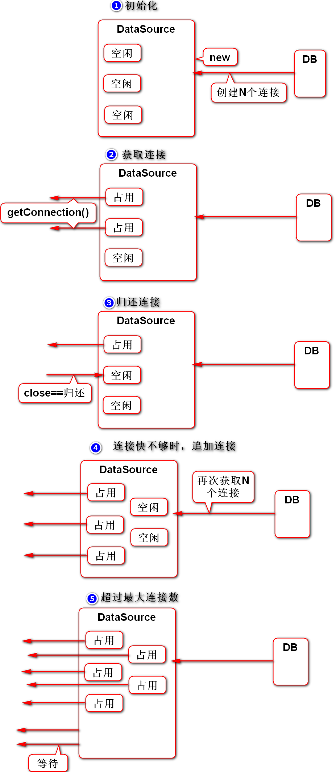

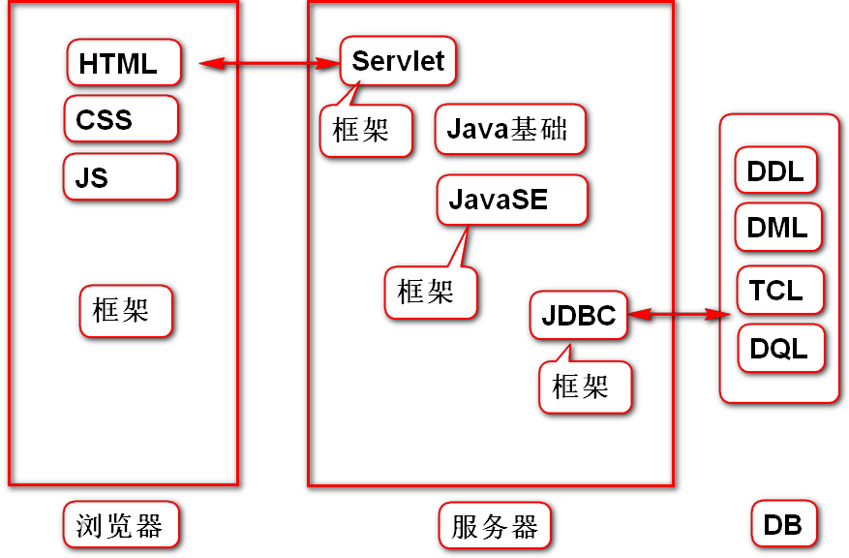

DriverManager 驱动类
Connection 接口
Statement 接口
ResultSet 接口

Day02
- PreparedStatement 是接口，继承Statement
与Statement的区别：
Statement主要用于执行静态SQL语句,内容固定,每执行一次都要对传入的SQL语句编译一次,效率差。
对SQL存在注入攻击
PreparedStatement执行速度比Statement快,效率高,并可以批量处理。
PreparedStatement执行SQL时,对于传入的参数,会当做一个整体来处理,不会让参数影响原有的SQL逻辑.
- ResultSetMetaData数据结果集的元数据,从结果集(ResultSet)中获取,可滚动结果集
与ResultSet区别:
ResultSet初始指针在第一行之前(BeforeFirst),只能用next()方法指针向后移,不能反向
ResultSetMetaData指针可在结果集中任意移动
- 有关Date的类
java.util.Date
年月日时分秒
java.sql.Date
java.sql.Time
java.sqlTimestamp
extends

Day03
- 事务 数据库中保证交易可靠的机制
1)事务特性ACID
-原子性(Atomicity): 事务是一个完整的过程，要么整个成功，要么整个失败。
-一致性(Consistency): 事务前后的数据要一致，收支平衡。
-隔离性(Isolation): 事务过程中的数据不能他人被访问。
-持久性(Durability): 事务完成后，数据就永久有效。
2) 数据库对事务的支持绝大部分数据库都支持事务；
3) JDBC对事务的支持JDBC自动支持事务，它实际上就是调用的数据库的事务。
在JDBC代码中，默认executeUpdate()时，它会自动调用数据库的commit。也可以手动提交事务
a)setAutoCommit(boolean f) true:自动提交 false:手动提交
b)commit()提交事务
c)rollback()回滚事务
2.批量更新
1)保证事务
2)使用ps，批量提交数据
a)addBatch():将当前设置的参数存入ps
b)executeBatch():将ps中存的参数一起提交给DB
c)clearBatch():将ps中存的参数清空.
3)分批次插入
3.返回自动主键
4.分页查询
1)真分页(物理分页) 使用分页的SQL实现分页
2)假分页(缓存/内存分页) 不适用分页SQL，直接查出全部数据，然后使用Java在内存中找到当前页的数据。
对比：
  - 真分页:每次只查一部分数据,内存占用小,查询时间快
  - 假分页:第一次查询全部数据,首次查询时间慢,内存占用大,第n次查询不必再访问数据库,直接从内存(对象)中取,查询效率高
总结：
通常都是用真分页；
如果确定表中数据很少时可以用假分页.
- 分页的已知条件：
a)每页显示多少行pageSize pageSize=5
b)当前是第几页page page=2
本页最后一行=page*pageSize
本页第一行=(page-1)*pageSize
本页最后一行
10=2*5
上页最后一行
5=(2-1)*5
本页第一行
6=(2-1)*5+1

5. Dao
Dao用来封装数据库访问逻辑(增删改查算法)的对象,叫做数据库访问对象.
Entity用来封装表中数据的对象叫实体.

WEBBASIC
Day01
1.WebBasic课程介绍
1）目标-------教会大家如何做网页；
2）为什么要学习做网页
A.绝大部分Java程序员都做WEB项目，而WEB项目的前端使用了WebBasic。
B.什么是WEB项目
--带有网页的项目；
--客户端就是浏览器的项目；
3）构成
A. HTML------------勾勒出网页的结构和内容；
B. CSS-------------给网页化妆，美化页面；
C. JavaScript------让网页呈现动态的数据和效果；
4）重点
A. JavaScript
Java程序员要使用JS做网页上的动态的业务逻辑;美工要使用HTML、CSS做出静态的页面；
B.但是由于JS操作的目标是HTML、CSS,所以也必须掌握HTML、CSS
2.Web三要素
  - 浏览器-------HTML在浏览器上运行
  - 服务器-------HTML在服务器上存储
  - HTTP协议-----浏览器与服务器的通讯协议
常用浏览器：IE、Edge、Firefox、Chrome(Opera)、safari
3.HTML(HyperText Markup Language):超文本标记语言
XML和HTML的关系
1) XML
A.可扩展标记语言，通常用来存储或传输数据；
B.可扩展的部分：
--标记可扩展；
--属性可扩展；
--标记之间的嵌套关系可扩展；
C.语法回顾
--双标记：<标记名></标记名>
--单标记：<标记名/>
--联系：<标记名/>=<标记名></标记名>
--属性：写在开始标记上，且不能重名，也无序；
--元素：<标记名>内容</标记名>
2) HTML
A.超文本标记语言，用来显示数据。
B.HTML中的标记不可扩展(固定)
--标记固定
--属性固定
--标记嵌套关系固定
3)结论
HTML是标记固定的XML，学习HTML就是学习这些固定的标记。
- HTML文档类型
<!DOCTYPE html>声明帮助浏览器正确地显示网页
<head></head>元素
<body></body>
- 文本元素
1)块元素,简称块,特征:
A)独立成行
B)可设置宽高
标题 h#
段落 p
列表 ol / ul
分区 div
- 行内元素,简称行内,特征:
  - 不独立成行,会左右排列
  - 不能设置宽高
分区 span <span style="color:red">中鼎大厦</span>
倾斜 i/em
加粗 b/strong
加线 del/u
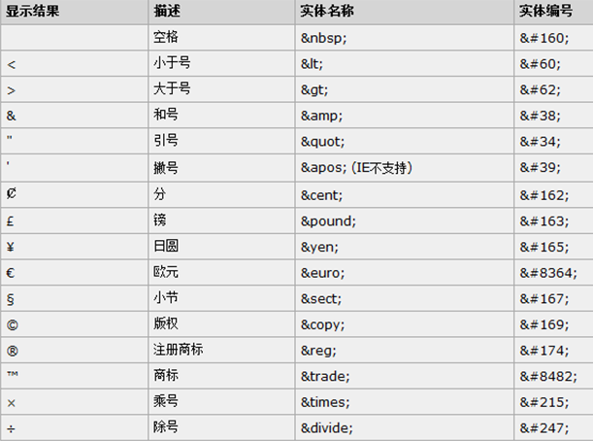
实体引用

- 图像元素<img src=”图片路径” />
- 超链接元素<a href=”” target=””>文本</a>
--href属性:链接URL
--target属性:目标打开方式,可取_blank、_self
8.锚点:把页面上的某些内容做成可链接的目标
链接到锚点:<a href=”#name1”>跳到锚点一</a>
定义锚点--<a name=”name1”>锚点一</a>
达内苍老师如何如何如何
超链接
<a href=”#a1”>苍老师</a>

苍老师简历
锚
<a name=”a1”>xxx</a>

9.表格
1)<table border=”1px” cellspacing=”0” width=”50%”>定义行列</table>
--border:边框的宽度
-- cellspacing:单元格的距离
2)跨行属性—rowspan
跨列属性—colspan
跨行/跨列实现的步骤:
A)先将被占用的单元格td/tr删除
B)设置夸n行/夸n列
- 行分组:表头行分组—<thead></thead>
表体行分组—<tbody></tbody>
表尾行分组--<tfoot></tfoot>

Day02
- 表单:用于显示、收集信息,并提交信息到服务器
两个要素：
1)Form元素
2)表单控件
表单控件：
input元素:文本框、密码框、单选框、复选框、按钮、隐藏域、文件选择框
其他元素:标签、文本域、下拉选
- CSS:层叠样式表(Cascading Style Sheets)------就是给HTML化妆
- 使用CSS的方式：
  - 内联方式-------不可复用
  - 内部样式表-----当前页面内的元素可以复用
  - 外部样式表-----所有页面都可以复用
- CSS语法规则:由多个样式规则组成,每个样式有两部分:选择器和样式声明
- CSS规则特性
  - 继承性：元素可以从父元素继承一些样式(不是全部)
  - 层叠性：对一个元素设置多次样式,且声明不服用,则效果会叠加
  - 优先级：对一个元素设置多次样式,且声明重复,效果以后者为准,即后者会覆盖前者
内联方式
高
内部样式
外部样式
就近原则
低
浏览器默认样式

- CSS选择器
  - 元素选择器:根据元素名,选择所有的元素,选择的范围大。
  - 类选择器:根据元素的class属性,选择具有相同特征的元素,范围较大。
  - id选择器:根据元素的ID,选择页面上唯一的元素。
  - 选择组
  - 派生选择器
  - 伪类选择器

